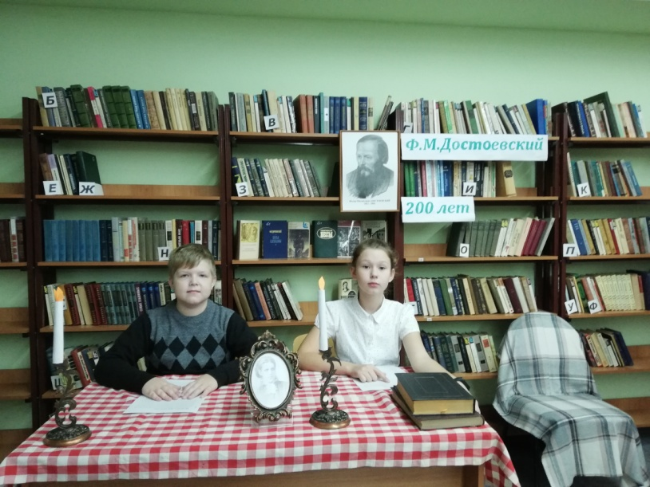
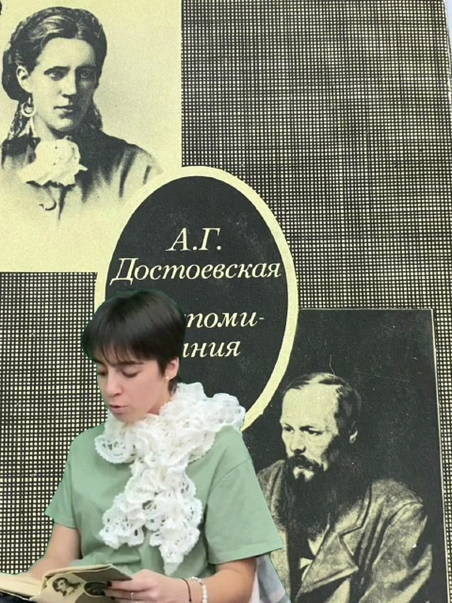
Достоевскому - 200 лет... Школьная библиотека живёт единой культурной жизнью со всей страной, потому основные мероприятия октября были направлены на празднование 200-летия Ф.М.Достоевского. В библиотеке проводилась книжная выставка произведений писателя, прошли тематические уроки: «Жизнь и творчество Достоевского Ф.М.»; беседы "Путь к состраданию" (по рассказу Ф.М.Достоевского "Мальчик у Христа на ёлке"), чтения, посвященные 200-летию со дня рождения писателя. Ребята из Школьного театра наглядно представили , как обучались дети в семье Достоевских в доме на Божедомке, как проводила время в Марьиной роще семья писателя, рассказ "Мальчик у Христа на ёлке" звучал в исполнении наших артистов, и произвёл сильное впечатление на слушателей, что побудило ребят к обмену впечатлениями о прослушанном. Мероприятия оставили сильное впечатление у читателей библиотеки. Каждый мог продемонстрировать своё отношение к писателю и его творчеству.
Рашевская Ольга Анатольевна - педагог-библиотекарь МБОУ СОШ УИОП г.Зернограда.
